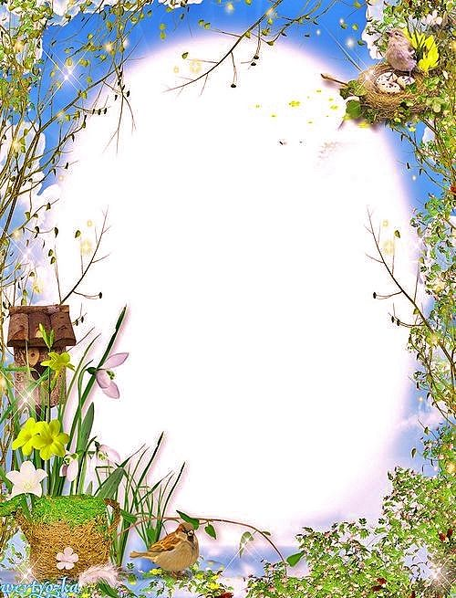
ВНИМАНИЕ!
ВНИМАНИЕ!
Приглашаем всех желающих принять участие в конкурсе «Лучший скворечник». Работы принимаются до 21.03.2020 года (кабинет №6).

Школьное лесничество «Дубки»

